Москвичи выйдут на шествие «Бессмертного полка» в память о Великой Победе
07.04.2017
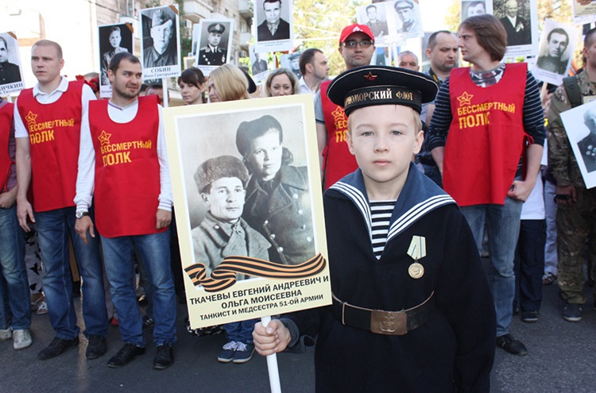
До великого праздника – Дня Победы – остается чуть более месяца. В преддверии 9 Мая состоялось заседание дискуссионного клуба общероссийского общественного движения «Бессмертный полк России», сообщает «Вечерняя Москва».
В мероприятии приняли участие студенты Московского государственного университета имени Ломоносова и Национального исследовательского университета МЭИ. Они вспомнили историю шествия «Бессмертного полка» и основные проекты движения. «Помнить своих отцов и дедов — естественное состояние народа. И наше движение начиналось не как политическое. Именно 9 мая очень органично сходятся интересы многих партий и движений: много миллионов людей вышло в прошлом году на улицы отмечать праздник. Это была не акция протеста по поводу больших потерь в войне, а именно праздник Победы в кровопролитной войне. Ожидается, что в этом году на улицы выйдет еще больше народа. Поэтому дух «Бессмертного полка» не будет изменен и движение никогда не будет политическим», — отметил сопредседатель общероссийского общественного движения «Бессмертный полк России» Николай Земцов.
Стоит отметить, что интерес к акции в обществе не угасает. Так, все желающие могут прийти в любой из столичных центров «Мои документы» и поделиться фотографиями и воспоминаниями о своих родных, близких, соседях – участниках Великой Отечественной войны. Ближайший центр госуслуг для жителей Черемушек находится по адресу: улица Новочеремушкинская, дом 55, корпус 2. Также горожане могут внести информацию об участниках Великой Отечественной войны, не выходя из дома – через сайт проекта «Бессмертный полк – Москва» http://polkmoskva.ru/.
Шествия «Бессмертного полка» 9 мая ежегодно собирают более полумиллиона москвичей, разделивших с участниками акции памяти свои семейные истории и личную гордость за героев войны. Москвичи проносят портреты своих родственников, принимавших участие к Великой Отечественной войне. Жители района Черемушки также поддерживают акцию – ежегодно более тысячи воодушевлённых патриотизмом черемушкинцев присоединяются к колоннам «Бессмертного полка». «У многих остались воспоминания о своих близких, воевавших во времена Великой Отечественной войны и наш общий долг сохранить имена тех, кто сохранил нам жизнь», - добавила заместитель главы управы района Черемушки Ольга Шлейн, которая также является постоянным участником шествия «Бессмертный полк».

Адрес страницы: http://cheremush.mos.ru/presscenter/news/detail/5541923.html
Управа района Черемушки города Москвы

